

**"Ауылдық елдi мекендерге жұмыс iстеуге және тұруға келген денсаулық сақтау, бiлiм беру,әлеуметтiк қамсыздандыру, мәдениет, спорт және агроөнеркәсіптік кешен мамандарына әлеуметтiк қолдау шараларын ұсыну" мемлекеттiк көрсетілетін қызмет регламентiн бекiту туралы**

***Күшін жойған***

Батыс Қазақстан облысы әкімдігінің 2014 жылғы 2 қыркүйектегі № 226 қаулысы. Батыс Қазақстан облысы Әділет департаментінде 2014 жылғы 6 қазанда № 3644 болып тіркелді. Күші жойылды - Батыс Қазақстан облысы әкімдігінің 2015 жылғы 19 мамырдағы № 126 қаулысымен

      Ескерту. Күші жойылды - Батыс Қазақстан облысы әкімдігінің 19.05.2015 № 126 қаулысымен (алғашқы ресми жарияланған күнінен кейін он күнтізбелік күн өткеннен соң қолданысқа енгізіледі).

      "Қазақстан Республикасындағы жергілікті мемлекеттік басқару және өзін-өзі басқару туралы" 2001 жылғы 23 қаңтардағы, "Мемлекеттік көрсетілетін қызметтер туралы" 2013 жылғы 15 сәуірдегі Қазақстан Республикасының Заңдарын басшылыққа ала отырып, Батыс Қазақстан облысының әкімдігі **ҚАУЛЫ ЕТЕДІ**:  
      1. Қоса беріліп отырған "Ауылдық елдi мекендерге жұмыс iстеуге және тұруға келген денсаулық сақтау, бiлiм беру, әлеуметтiк қамсыздандыру, мәдениет, спорт және агроөнеркәсіптік кешен мамандарына әлеуметтiк қолдау шараларын ұсыну" мемлекеттiк көрсетілетін қызмет регламентi бекiтілсін.  
      2. Осы қаулының орындалуын бақылау Батыс Қазақстан облысы әкімінің бірінші орынбасары С. Ж. Шапкеновке жүктелсін.  
      3. Осы қаулы алғашқы ресми жарияланған күнінен кейін он күнтізбелік күн өткеннен соң қолданысқа енгізіледі.

*Облыс әкімі                      Н. Ноғаев*

2014 жылғы 2 қыркүйектегі № 226  
Батыс Қазақстан облысы әкімдігінің  
қаулысымен бекітілген

**"Ауылдық елдi мекендерге жұмыс iстеуге және**  
**тұруға келген денсаулық сақтау, бiлiм беру,**  
**әлеуметтiк қамсыздандыру, мәдениет, спорт және**  
**агроөнеркәсіптік кешен мамандарына әлеуметтiк**  
**қолдау шараларын ұсыну" мемлекеттiк**  
**көрсетілетін қызмет**  
**регламентi**

**1. Жалпы ережелер**

      1. "Ауылдық елдi мекендерге жұмыс iстеуге және тұруға келген денсаулық сақтау, бiлiм беру, әлеуметтiк қамсыздандыру, мәдениет, спорт және агроөнеркәсіптік кешен мамандарына әлеуметтiк қолдау шараларын ұсыну" мемлекеттiк көрсетілетін қызмет (бұдан әрi – мемлекеттiк көрсетілетін қызмет).  
      Мемлекеттiк көрсетілетін қызмет "Ауылдық елдi мекендерге жұмыс iстеуге және тұруға келген денсаулық сақтау, бiлiм беру, әлеуметтiк қамсыздандыру, мәдениет, спорт және агроөнеркәсіптік кешен мамандарына әлеуметтiк қолдау шараларын ұсыну" мемлекеттiк көрсетілетін қызмет регламентінің (бұдан әрі - регламент) 1-қосымшасында мекенжайлары көрсетілген ауылдық аумақтарды дамыту жөніндегі аудандық (облыстық маңызы бар қаланың) уәкілетті органдармен (бұдан әрі – көрсетілетін қызметті беруші) Қазақстан Республикасы Үкiметiнiң 2014 жылғы 12 ақпандағы № 80 "Ауылдық елдi мекендерге жұмыс iстеуге және тұруға келген денсаулық сақтау, бiлiм беру, әлеуметтiк қамсыздандыру, мәдениет, спорт және агроөнеркәсіптік кешен мамандарына әлеуметтiк қолдау шараларын ұсыну" мемлекеттiк көрсетілетін қызмет стандартын бекiту туралы" қаулысымен бекітілген "Ауылдық елдi мекендерге жұмыс iстеуге және тұруға келген денсаулық сақтау, бiлiм беру, әлеуметтiк қамсыздандыру, мәдениет, спорт және агроөнеркәсіптік кешен мамандарына әлеуметтiк қолдау шараларын ұсыну" мемлекеттiк көрсетілетін қызмет стандарты (бұдан әрi – Стандарт) негiзiнде көрсетіледі.  
      2. Мемлекеттік қызмет ауылдық елді мекендерге жұмыс істеуге және тұруға келген денсаулық сақтау, білім беру, әлеуметтік қамсыздандыру, мәдениет, спорт және агроөнеркәсіптік кешен мамандарына (бұдан әрі – мемлекеттік қызметті алушы) тегін көрсетіледі.  
      3. Мемлекеттiк көрсетілетін қызмет нысаны - қағаз түрінде.  
      4. Мемлекеттiк көрсетілетін қызметтің нәтижесi көтерме жәрдемақы және бюджеттiк кредит түрiндегi әлеуметтiк қолдау шаралары немесе мемлекеттік қызметті көрсетуден бас тарту туралы дәлелді жауап (бұдан әрі – бас тарту туралы дәлелді жауап) болып табылады.

**2. Мемлекеттiк қызмет көрсету процесінде**  
**көрсетілетін қызмет берушінің құрылымдық**  
**бөлімшелерінің (қызметкерлерінің)**  
**іс-қимылдар тәртібін сипаттау**

      5. Мемлекеттік қызметті көрсету бойынша рәсімді бастау үшін негіздеме Стандарттың 2-қосымшасына сәйкес нысан бойынша өтініштің болуы және Стандарттың 9-тармағында көрсетілген құжаттарды ұсыну болып табылады.  
      6. Мемлекеттік қызмет көрсету процесінің құрамына кіретін әрбір рәсімнің (іс-қимылдың) мазмұны, оның орындалу ұзақтығы:  
      1) көрсетілетін қызметті берушінің кеңсе қызметкері 15 минут ішінде өтініш пен құжаттарды қабылдауды және тіркеуді жүзеге асырады, түпнұсқалары мен көшірмелерін салыстырады және көрсетілетін қызметті алушыға қолхат береді;  
      2) көрсетілетін қызметті берушінің басшысы бұрыштама қояды, құжаттарды 1 жұмыс күні ішінде көрсетілетін қызметті берушінің жауапты орындаушысына жолдайды;  
      3) көрсетілетін қызметті берушінің жауапты орындаушысы ұсынылған құжаттардың дұрыстығын тексереді, ақшалай қаражаттың қажеттілігін есептеуді жүргізеді және 4 күнтізбелік күн ішінде тұрақты әрекет ететін комиссияға (бұдан әрі – Комиссия) жібереді;  
      4) Комиссия ұсынылған құжаттарды қарайды және көрсетілетін қызметті алушыға әлеуметтік қолдау шараларын ұсыну туралы аудан әкімдігіне ұсыныс жасайды немесе бас тарту туралы дәлелді жауапты береді:  
      Комиссия теріс шешім қабылдаған жағдайда, көрсетілетін қызметті берушінің жауапты орындаушысы көрсетілетін қызметті алушыға бас тарту туралы дәлелді жауапты береді;  
      Комиссия оң шешім қабылдаған жағдайда, көрсетілетін қызметті берушінің жауапты орындаушысы Комиссияның ұсынымдары түскен сәттен бастап 10 күнтізбелік күн ішінде көрсетілетін қызметті алушыға әлеуметтік қолдау шараларын ұсыну туралы әкімдіктің қаулысы жобасын әзірлейді, келіседі және енгізеді;  
      5) аудан әкімдігі Комиссияның ұсынымдары түскен сәттен бастап 10 күнтізбелік күн ішінде көрсетілетін қызметті алушыға әлеуметтік қолдау шараларын ұсыну туралы қаулыны қабылдайды;  
      6) көрсетілетін қызметті беруші, көрсетілетін қызметті алушы және сенiм бiлдiрiлген өкiл (агент) қаулы қабылданған кейін 7 күнтізбелік күн ішінде Стандарттың 1-қосымшасына сәйкес әлеуметтік қолдау шараларын ұсыну туралы келісім (бұдан әрі – Келісім) жасайды;  
      7) көрсетілетін қызметті беруші 7 күнтізбелік күн ішінде көрсетілетін қызметті алушының жеке есеп шоттарына көтерме жәрдемақы сомасын аударады;  
      8) сенiм бiлдiрiлген өкiл (агент) Қазақстан Республикасының Бюджеттік кодексінде белгіленген тәртіп бойынша 30 жұмыс күні ішінде тұрғын үйді сатып алуға немесе салуға берілетін кредитті көрсетілетін қызметті алушыға ұсынады.  
      7. Келесі рәсімді (іс-қимылды) орындауды бастауға негіздеме болатын мемлекеттік қызмет көрсету бойынша рәсімінің (іс-қимылдың) нәтижесі:  
      1) өтініштер мен құжаттарды қабылдау, тіркеу, көрсетілетін қызметті алушының құжаттарының түпнұсқалары мен көшірмелерін салыстыру, қолхат беру;  
      2) бұрыштама қою және көрсетілетін қызметті берушінің жауапты орындаушысына жолдау;  
      3) ұсынылған құжаттардың дұрыстығын тексеру, ақшалай қаражатың қажеттілігін есептеу және Комиссияға жолдау;  
      4) ұсынылған құжаттарды қарау және аудан әкімдігіне әлеуметтік қолдау шараларын ұсыну туралы ұсыныс жасау немесе бас тарту туралы дәлелді жауап беру;  
      5) аудан әкімдігінің әлеуметтік қолдау шараларын ұсыну туралы қаулысын қабылдау немесе бас тарту туралы дәлелді жауап беру;  
      6) Келісім жасасу;  
      7) көрсетілетін қызметті алушының жеке есеп шоттарына көтерме жәрдемақы сомасын аудару;  
      8) тұрғын үйді сатып алуға немесе салуға кредитті ұсыну.

**3. Мемлекеттiк қызмет көрсету процесінде**  
**көрсетілетін қызметті берушінің**  
**құрылымдық бөлімшелерінің (қызметкерлерінің)**  
**өзара іс-қимыл тәртібін сипаттау**

      8. Мемлекеттік қызмет көрсету процесіне қатысатын көрсетілетін қызметті берушінің құрылымдық-бөлімшелерінің (қызметкерлерінің) тізбесі:  
      1) көрсетілетін қызметті берушінің кеңсе қызметкері;  
      2) көрсетілетін қызметті берушінің басшысы;  
      3) көрсетілетін қызметті берушінің жауапты орындаушысы;  
      4) Комиссия;  
      5) аудан әкімдігі;  
      4) сенім білдірілген өкіл (агент).  
      9. Әрбір рәсімнің (іс-қимылдың) ұзақтығын көрсете отырып, көрсетілетін қызметті берушінің құрылымдық бөлімшелері (қызметкерлері) арасындағы рәсімдердің (іс-қимылдардың) реттілігін сипаттау мемлекеттік көрсетілетін қызмет регламентінің 2-қосымшасына сәйкес блок-схемамен сүйемелденеді.  
      10. Мемлекеттік қызмет көрсету процесінде көрсетілетін қызметті берушінің құрылымдық бөлімшелерінің (қызметкерлерінің) рәсімдері (іс-қимылдары) мен өзара іс-қимылдары реттілігінің толық сипаттамасы осы регламенттің 3-қосымшасына сәйкес мемлекеттік қызмет көрсетудің бизнес-процестерінің анықтамалығында көрсетіледі.

**4. Мемлекеттік қызмет көрсету процесінде халыққа**  
**қызмет көрсету орталығымен және (немесе)**  
**өзге де көрсетілетін қызметті берушілермен**  
**өзара іс-қимыл тәртібін, сондай-ақ**  
**мемлекеттік қызмет көрсету процесінде**  
**ақпараттық жүйелерді пайдалану тәртібін сипаттау**

      11. Мемлекеттiк қызметті көрсету процесінде халыққа қызмет көрсету орталығымен және (немесе) өзге де көрсетілетін қызметті берушілермен өзара іс-қимыл жасау, сондай-ақ ақпараттық жүйелерді қолдану тәртібі көзделмеген.  
      12. Мемлекеттік қызметті көрсету мәселелері бойынша көрсетілетін қызметті берушінің және (немесе) оның лауазымды адамдарының, халыққа қызмет көрсету орталығының және (немесе) олардың қызметкерлерінің шешімдеріне, әрекетіне (әрекетсіздігіне) шағымдану стандарттың 3-бөліміне сәйкес жүзеге асырылады.

"Ауылдық елдi мекендерге жұмыс  
істеуге және тұруға келген  
денсаулық сақтау, бiлiм беру,  
әлеуметтiк қамсыздандыру, мәдениет,  
спорт және агроөнеркәсіптік  
кешен мамандарына әлеуметтiк  
қолдау шараларын ұсыну"  
мемлекеттiк көрсетілетін  
қызмет регламентiне  
1-қосымша

**Ауылдық елдi мекендерге жұмыс істеуге және**  
**тұруға келген денсаулық сақтау, бiлiм беру,**  
**әлеуметтiк қамсыздандыру, мәдениет,**  
**спорт және агроөнеркәсіптік кешен**  
**мамандарына әлеуметтiк қолдау**  
**шараларын ұсыну бойынша уәкілетті**  
**органдардың тізбесі**

|  |  |  |  |
| --- | --- | --- | --- |
| № | Көрсетілетін қызметті беруші | Заңды мекенжайы | Телефон нөмірі |
| 1 | "Ақжайық ауданының экономика және қаржы бөлімі" мемлекеттік мекемесі | Ақжайық ауданы,   Чапаев ауылы, Қонаев көшесі, 70 үй www.akzhaik-bko.  gov.kz | 8 (71136)91191 |
| 2 | "Бөкей ордасы ауданының экономика және қаржы бөлімі" мемлекеттік мекемесі | Бөкей ордасы ауданы,  Сайқын ауылы, Т. Жароков көшесі, 31үй www.bokeyorda-bko.  gov.kz | 8 (71140)21210 |
| 3 | "Батыс Қазақстан облысы Бөрлі ауданының экономика және қаржы бөлімі" мемлекеттік мекемесі | Бөрлі ауданы, Ақсай қаласы, Советская көшесі, 99 үй www.aksai-bko.  gov.kz | 8 (71133)20760 |
| 4 | "Жаңақала аудандық экономика және қаржы бөлімі" Мемлекеттік мекеме | Жаңақала ауданы, Жаңақала ауылы, Халықтар Достығы көшесі, 44 үй www.zhanakala-bko.  gov.kz | 8 (71141)21869 |
| 5 | "Батыс Қазақстан облысы Жәнібек аудандық экономика және қаржы бөлімі" мемлекеттік мекеме | Жәнібек ауданы,Жәнібек ауылы, Ғ.Қараш көшесі, 63 үй www.zhanibek-bko.  gov.kz | 8 (71135)21343 |
| 6 | "Зеленов ауданының экономика және қаржы бөлімі" мемлекеттік мекемесі | Зеленов ауданы,  Переметный ауылы, Гагарин көшесі,139 үй www.zelenov-bko.  gov.kz | 8 (71130)23394 |
| 7 | "Батыс Қазақстан облысы Казталов ауданының экономика және қаржы бөлімі" мемлекеттік мекемесі | Казталов ауданы, Казталов ауылы, Шарафутдинов көшесі, 2 үй www.kaztalov-bko.  gov.kz | 8 (71144)31444 |
| 8 | "Қаратөбе аудандық экономика және қаржы бөлімі" мемлекеттік мекемесі | Қаратөбе ауданы, Қаратөбе ауылы, Мухит көшесі, 2а үй www.karatobe-bko.  gov.kz | 8 (71145)31132 |
| 9 | "Сырым аудандық экономика және қаржы бөлімі" мемлекеттік мекеме | Сырым ауданы, Жымпиты ауылы, Казахстан көшесі, 8 үй www.syrym-bko.  gov.kz | 8 (71134)31171 |
| 10 | "Тасқала ауданының экономика және қаржы бөлімі" мемлекеттік мекемесі | Тасқала ауданы,  Тасқала ауылы, Абай көшесі, 23 үй www.taskala-bko.  gov.kz | 8 (71139)21178 |
| 11 | "Теректі ауданының экономика және қаржы бөлімі" мемлекеттік мекемесі | Теректі ауданы,  Федоровка ауылы, Юбилейная көшесі,18 үй www.terekta-bko.  gov.kz | 8 (71132)21147 |
| 12 | "Шыңғырлау ауданының экономика және қаржы бөлімі" мемлекеттік мекемесі | Шыңғырлау ауданы,  Шыңғырлау ауылы, Клышева көшесі,18 үй www.chingirlau-bko.  gov.kz | 8 (71137)34428 |

"Ауылдық елдi мекендерге жұмыс  
істеуге және тұруға келген  
денсаулық сақтау, бiлiм беру,  
әлеуметтiк қамсыздандыру, мәдениет,  
спорт және агроөнеркәсіптік  
кешен мамандарына әлеуметтiк  
қолдау шараларын ұсыну"  
мемлекеттiк көрсетілетін  
қызмет регламентiне  
2-қосымша

**Әрбір рәсімнің (іс-қимылдың) ұзақтығын**  
**көрсете отырып, көрсетілетін қызметті**  
**берушінің құрылымдық бөлімшелері қызметкерлері)**  
**арасындағы рәсімдердің (іс-қимылдардың)**  
**реттілігін сипаттаудың**  
**блок-схемасы**

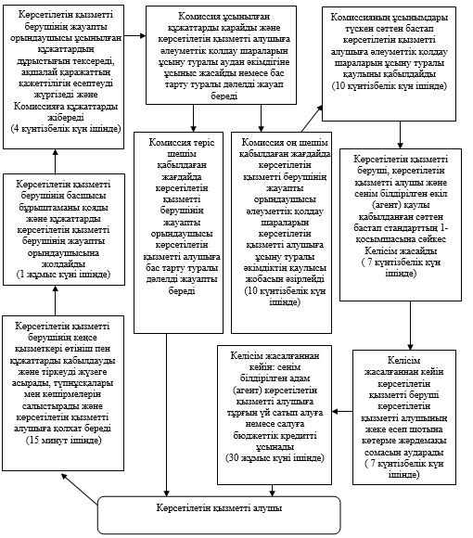

"Ауылдық елдi мекендерге жұмыс  
істеуге және тұруға келген  
денсаулық сақтау, бiлiм беру,  
әлеуметтiк қамсыздандыру, мәдениет,  
спорт және агроөнеркәсіптік  
кешен мамандарына әлеуметтiк  
қолдау шараларын ұсыну"  
мемлекеттiк көрсетілетін  
қызмет регламентiне  
3-қосымша

**"Ауылдық елді мекендерге жұмыс істеуге және**  
**тұруға келген денсаулық сақтау, білім беру,**  
**әлеуметтік қамсыздандыру, мәдениет, спорт және**  
**агроөнеркәсіптік кешен мамандарына әлеуметтік**  
**қолдау шараларын ұсыну" мемлекеттік қызмет**  
**көрсетудің бизнес-процестерінің**  
**анықтамалығы**

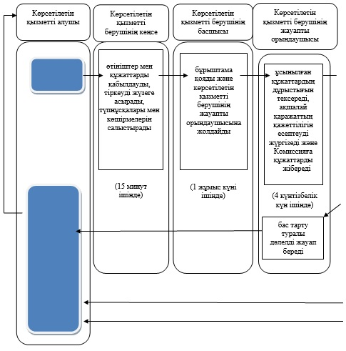

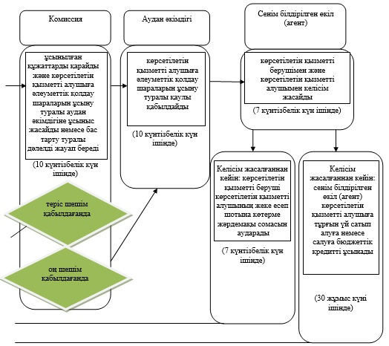

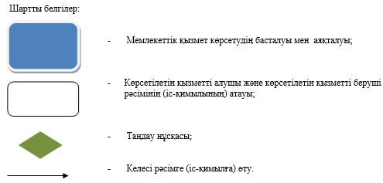

© 2012. Қазақстан Республикасы Әділет министрлігінің «Қазақстан Республикасының Заңнама және құқықтық ақпарат институты» ШЖҚ РМК